SURAT PERNYATAAN ORISINALITAS ARTIKEL

Yang bertanda tangan di bawah ini :

Nama Lengkap : Aminah Zb, S.Pd., M.Pd
Tempat/Tanggal Lahir : Koto Petai, 26 November 1987
Asal Universitas (Fakultas) : UIN Sulthan Thaha Saifuddin Jambi (Fakultas Keguruan)
Jabatan : Ketua TIM Penelitian

Dengan ini menyatakan bahwa karya dengan judul “Investigating Hybrid Learning Learning Strategies: Does it Affect Creativity?” belum pernah dipublikasikan dan belum pernah diterbitkan dalam jurnal sebelumnya dan telah disusun sesuai dengan aturan yang ditentukan pada artikel ini.

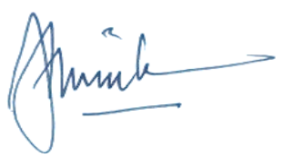
Jambi, 24 Agustus 2021
Yang menyatakan,

Aminah Zb, S.Pd, M.Pd

